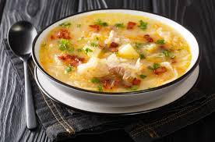 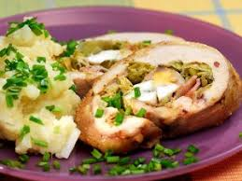

Jídelní lístek 17.3.2025 – 23.3.2025

Pondělí 17.3.2025

Polévka: hrášková

1. Střapačky se zelím a uzeným masem
2. Čevabčiči, brambory, cibule, hořčice

Úterý 18.3.2025

Polévka: zeleninová s kapáním

1. Sekaná svíčková, jemný knedlík
2. Krůtí na divoko, těstoviny

Středa 19.3.2025

Polévka: dýňový krém

1. Vepřová pečeně v mrkvi, brambory
2. Špagety s kuřecím masem a bylinkami

Čtvrtek 20.3.2025

Polévka: drůbková s těstovinami

1. Holandský řízek, bramborová kaše, okurka
2. Bratislavské plecko, dušená rýže

Pátek 21.3.2025

Polévka: cizrnová

1. Žemlovka s tvarohem a jablky
2. Hovězí pečeně se zeleninou, brambory

Sobota 22.3.2025

Polévka: vepřová s bulgurem

Pečené vepřové na šípkové omáčce, bramborový knedlík

Neděle 23.3.2025

Polévka: celerová

Vepřová kýta na houbách, rýže